Hydrantensatz 62,5/62,5/8 anthrazit betonglatt

KANN Baustoffwerke

Eigenschaften

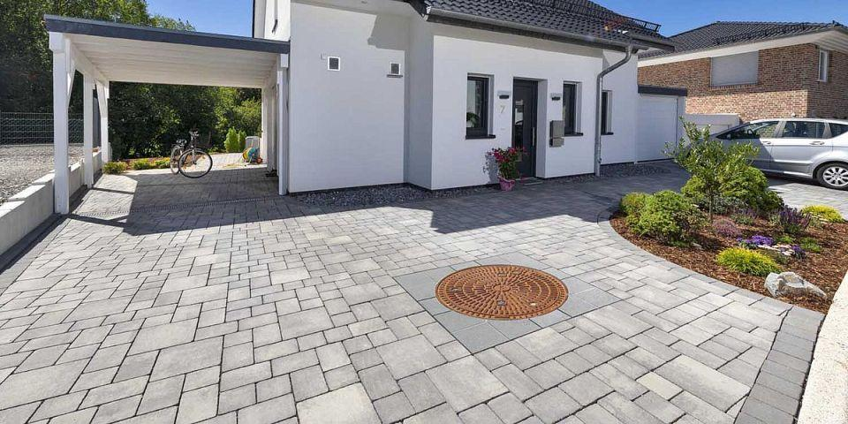

GTIN:

4024991841240

HAN:

930742

Art Pflaster

Hydranten-Pflastersatz

Farbton

anthrazit

Oberfläche

glatt

Werkstoff

Beton

Breite (mm)

625,00

Dicke (mm)

80,00

Länge (mm)

625,00

Durchmesser (mm)

270,00 - 375,00